**Общество с ограниченной**

**ответственностью**



Технический паспорт

МОДУЛь ТОНКОСЛОЙНЫй

Тел. 8 (8482) 78-10-66 E-mail: vistal63@bk.ru

г.о. Тольятти 2017 г.

Оглавление

1. Основные сведения 3

2. Технические характеристики 4

3. Назначение и принцип работы 4

3.1. Назначение 4

3.2. Принцип работы 5

4. Эксплуатация 6

5. Монтаж 6

6. Транспортирование и хранение 7

7. Гарантии изготовителя 8

# Основные сведения

Настоящий паспорт разработан на модуль тонкослойный (ТМ) полной заводской готовности, предназначенные для применения в различных конструкциях отстойников, камерах хлопьеобразования, осветлителях, где используется способ выделения из воды различных примесей под влиянием гравитационной силы.

Сооружения изготавливаются из полипропилена по ТУ 2229-001-03880102-16. Срок службы 5-10 лет.

Тонкослойные модули ТМ предназначены для эксплуатации в жидких средах при рН 6-12, с температурой от +1 до +40 0С. Температура окружающего воздуха от -30 до +40 °С.

Модуль тонкослойный ТМ разрабатываются и изготавливаются в соответствии с требованиями Федерального законодательства РФ, нормативно-методической базы, регламентирующей конструирование аппаратов, а также регламентирующей проектирование систем водоотведения и водоснабжения.

Применение принципа тонкослойного отстаивания перспективно при реконструкции действующих седиментационно-флотационных сооружений и сепараторов различного типа с целью увеличения их производительности и повышения эффективности чистки.

# Технические характеристики

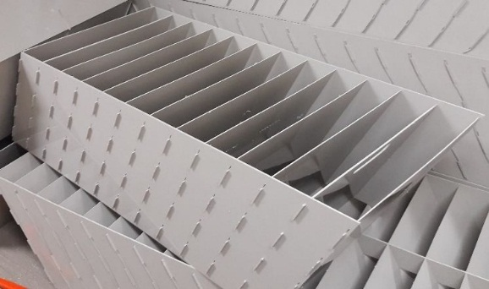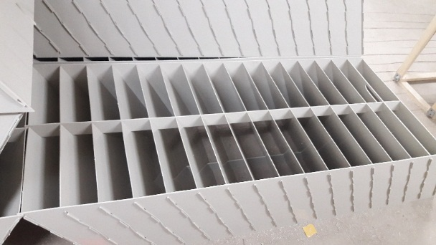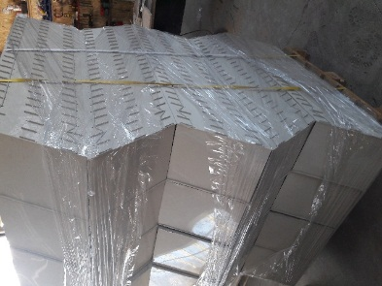

**Рис.1. Общий вид**

**Таблица 1**

|  |  |  |  |  |  |  |  |
| --- | --- | --- | --- | --- | --- | --- | --- |
| Модель  (Наименование) | Угол наклона, град  Q | Габариты*, мм | | | Шаг между пластинами*, h:,мм | Ед. изм.  Шт/М3 | Масса, не более, кг |
| Длина  А | Ширина  B | Высота  C |  |
| Модуль тонкослойный тип А (1,22х0,45х0,335) | 60 | 1220 | 450 | 335 | 74 | 1/0,184 | 8,5 |
| Модуль тонкослойный тип Б  (1,58х0,59х0,335) | 60 | 1580 | 590 | 335 |  | 1/0,312 | 13,5 |
| Модуль тонкослойный тип В  (0,8х0,45х0,335) | 60 | 800 | 450 | 335 |  | 1/0,120 | 7,0 |
| Модуль тонкослойный тип С  (цилиндрический) | 60 | Согласно тех. задания заказчика | | | | | |

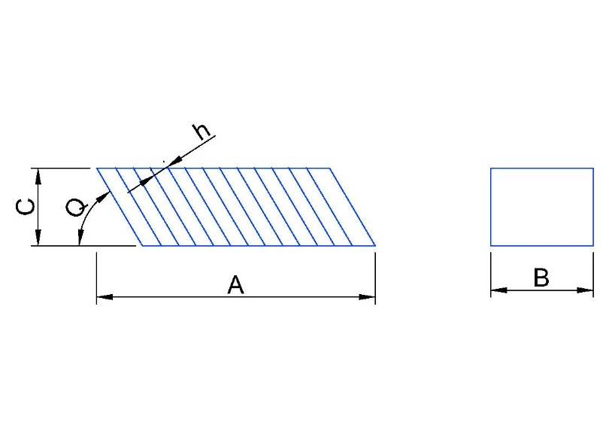

**Примечание:**

* Возможно изготовление на заказ, по техническому заданию заказчика.

# НАЗНАЧЕНИЕ И ПРИНЦИП РАБОТЫ

# Назначение

Тонкослойные модули применяются в качестве первичного и вторичного отстаивания на городских и промышленных очистных сооружениях, очистки ливневых стоков, осветления оборотной воды градирен, очистки речной и питьевой воды. Все эти сооружения используют технологию тонкослойного отстаивания для отделения осадка путём осаждения.

Применение тонкослойных модулей позволяет осуществить разделение общей зоны отстаивания на ряд элементарных отстойных зон с меньшей глубиной, одновременно увеличивается площадь осаждения и снижается удельная нагрузка на неё по взвешенным веществам, обеспечивая тем самым более эффективное осветление жидкости и использование объёма отстойника, производительность которого возрастает пропорционально площади осаждения.

Тонкослойные модули можно применить во множестве сооружений, использующих принцип гравитационного разделения жидкой и твёрдой фаз (седиментацию): песколовки, отстойники (горизонтальные, радиальные, вертикальные), осветлители, а также некоторые типы сепараторов, нефтеотделителей и флотаторов.

# Принцип работы

В отличие от обычных отстойников отстаивание жидкости в тонкослойных отстойниках осуществляется в слое жидкости малой глубины, которую обеспечивают с помощью тонкослойных элементов, образованных наклонными полками. Так как глубина тонкослойных элементов в десятки раз меньше, чем глубина обычных отстойников, процесс отстаивания протекает очень быстро. Частицы загрязнений достигают поверхности тонкослойных элементов и под действием силы тяжести сползают по ней в зоны накопления осадка. Небольшая высота слоя жидкости, кроме того, обеспечивает более равномерную температуру в пределах слоя, уменьшает до минимума влияние плотностных и конвективных токов на процесс осаждения взвеси, повышает его гидродинамическую стабильность, уменьшает турбулентность потока.

Оптимальный режим работы тонкослойного отстойника обеспечивается при ламинарном течении жидкости в тонкослойных элементах при числах Рейнольдса Re < Reкр =500 и числах Фруда Fr > 10-5. В результате сокращения пути седиментации частиц и устранения недостатков, присущих обычным отстойникам, в тонкослойных отстойниках интенсифицируется процесс выделения примесей, что позволяет соответственно уменьшить габариты отстойных сооружений и обеспечить высокий эффект очистки жидкости.

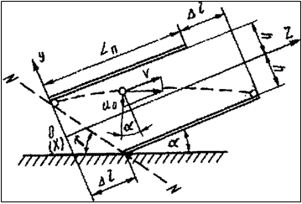Эффективность работы тонкослойных отстойников в значительной степени зависит от конструкции водораспределительных и водосборных устройств. Входные водораспределительные устройства должны обеспечивать быстрое затухание скорости потока и равномерное распределение его на входе в тонкослойные элементы, а выходные устройства должны предотвращать местный рост скоростей потока, т.е. быть рассредоточенными.

**Рис.2.**

На рис. 2 показана схема осаждения частицы в тонкослойном элементе, из которой видно, что в каждый момент времени действительная величина и направление скорости движения частицы взвеси в отстойнике являются результатом векторного сложения двух составляющих: скорости осаждения в неподвижной жидкости (гидравлической крупности) *u*0 и скорости потока ν. От их соотношения зависят траектория движения взвешенной частицы в процессе осаждения и эффект очистки.

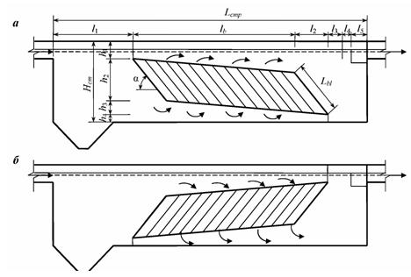

**Рис.3. Тонкослойный отстойник с восходящим движением воды (применяется для осаждения преимущественно тяжелых примесей)**

# эксплуатациЯ

От правильной эксплуатации зависит долгая и бесперебойная работа.

В процессе эксплуатации тонкослойных модулей на канализационных сооружениях необходимо производить их очистку по мере образования осадка. При очистке тонкослойных модулей запрещается использовать приспособления (скребки, ерши и т.п.) из материалов, способных повредить поверхность профиля.

# МОНТАЖ

Монтаж модулей производится на существующие опорные конструкции, находящиеся в зоне отстаивания. При монтаже модулей на сетке, сваривание или склеивание не требуется. Запрещается осуществлять строповку модулей.

К тонкослойным модулям для обслуживания и ремонта должен быть обеспечен полноценный доступ эксплуатационного персонала.

Размещение блоков с тонкослойными модулями служит дополнительной сосредоточенной нагрузкой на фундаменты и каркас сооружения. Исходя из результатов обследования технического состояния строительных конструкций и веса блоков (в том числе частично заполненных осадком) проектировщикам необходимо предусмотреть мероприятия по усилению строительных конструкций сооружения.

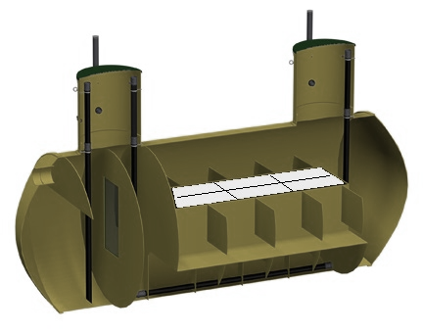 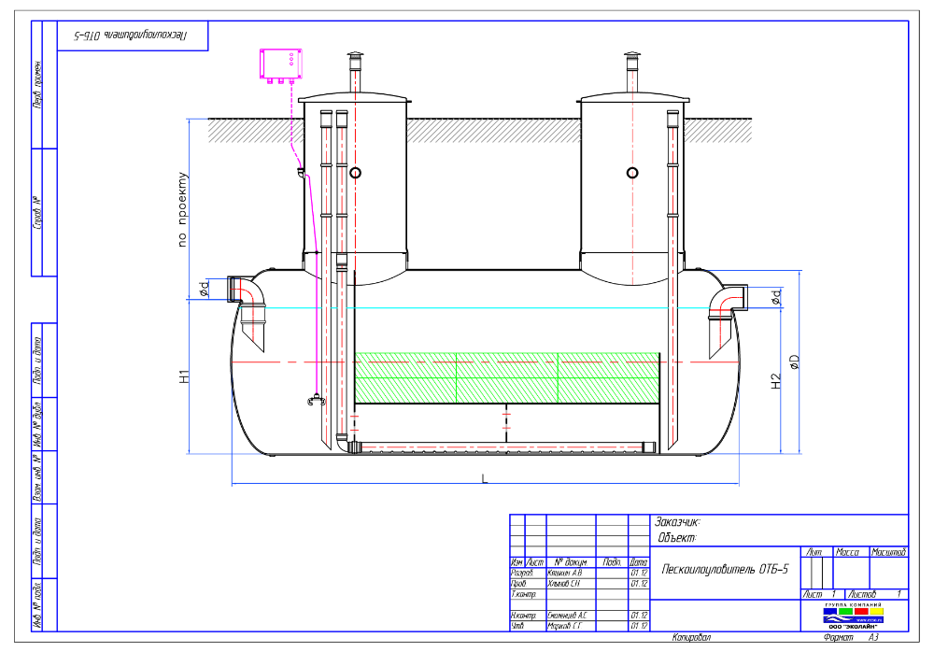

**Рис.4. Размещение тонкослойных блоков в горизонтальном стеклопластиковом пескоуловителе**

 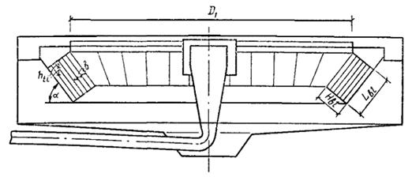

**Рис.5. Размещение тонкослойных блоков в радиальном ж/б отстойнике**

# Транспортирование и хранение

Тонкослойные модули могут транспортироваться любым видом крытого транспорта в соответствии с правилами перевозки, действующими на данном виде транспорта.

Хранение изделия осуществляется в условиях, исключающих возможность механических повреждений. Изделие должно быть защищено от прямого попадания солнечного света, атмосферных осадков, грязи, пыли.

Тонкослойные модули допускается хранить в закрытых неотапливаемых помещениях в соответствии с требованиями ГОСТ 15150-69.

# Гарантии изготовителя

Модель: Модуль тонкослойный

Заводской номер изделия:

Заказчик:

Дата выдачи: «____»_____________20__г.

**Условия гарантии:**

1. Гарантийный срок 12 месяцев со дня ввода в эксплуатацию, но не более 18 месяцев со дня изготовления, если иное не предусмотрено договором.
2. Гарантийный ремонт производится по предъявлению настоящего паспорта с заполненным гарантийным талоном, со штампом продавца и датой продажи.
3. В случае отсутствия даты продажи, гарантийный срок считается с даты изготовления.
4. Гарантия распространяется на все дефекты, возникшие по вине производителя.
5. Гарантия не распространяется на дефекты, возникшие по вине потребителя в результате нарушения правил перевозки, монтажа и эксплуатации оборудования.
6. Категорически запрещается выливать в установку краску, жиры и другие химические элементы;
7. Гарантийные обязательства теряют силу при внесении потребителем изменений в схему или конструкцию изделия, а также при нарушении правил её эксплуатации;
8. Указанные сроки службы и хранения действительны при соблюдении потребителями требований действующей эксплуатационной документации;

Директор ООО «Вистал» _______________/_______________________

МП

